11.04.2016/ C. Schär

Câblage pour mesure du spectre optique « Downstream »
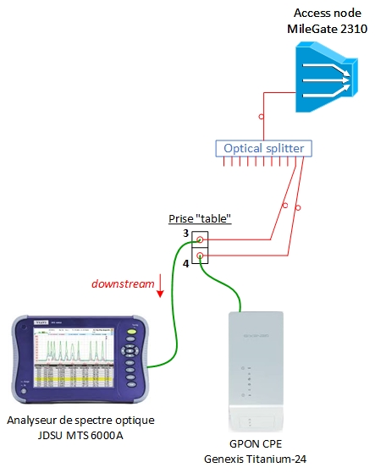

détails d’utilisation de l’analyseur JDSU MTS 6000A au point 3

Câblage pour mesure du spectre optique « Upstream »
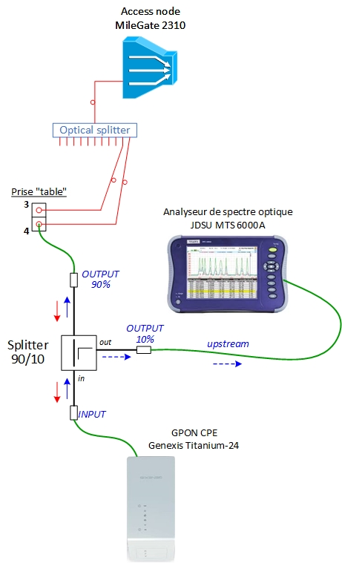
détails d’utilisation de l’analyseur JDSU MTS 6000A au point 3

Utilisation de l’analyseur de spectre optique « JDSU MTS 6000A »
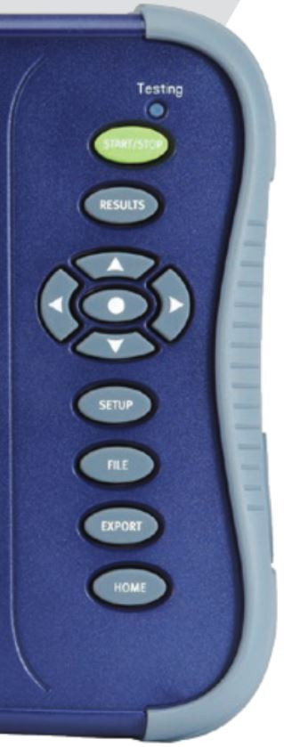
- Cliquer « HOME »

- puis, sélectionner l’application
« Optical Spectrum »
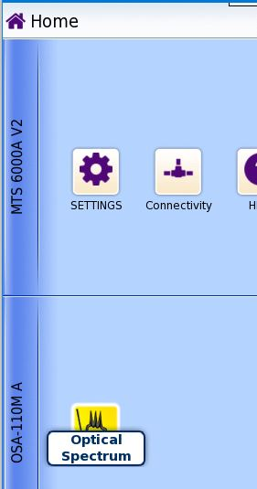

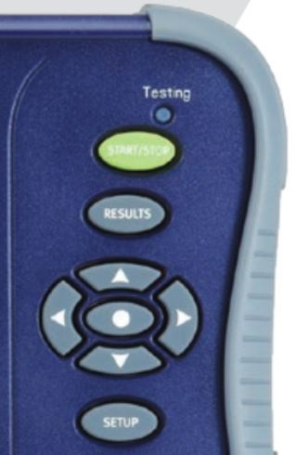

- par le bouton « SETUP »

- sous « Acquisition », vérifier le paramétrage suivant :
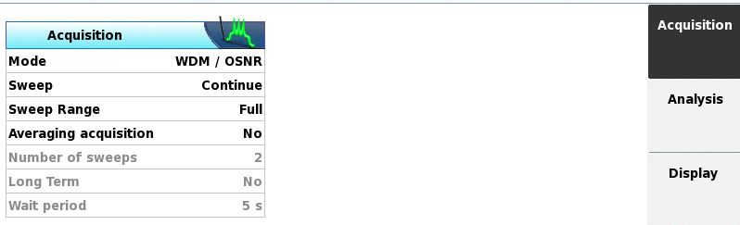

- sous « Display », laisser les paramètres suivants :
- le "Zoom Mode" sur « Auto »
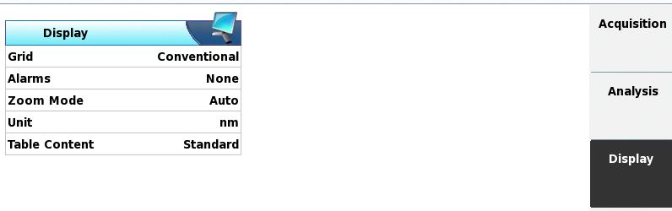

- Démarrer la mesure par le bouton « START/STOP »

- Le bouton central permet de
ressortir du « Zoom »

Capture d’écran
- Stopper la mesure par le bouton « START/STOP »
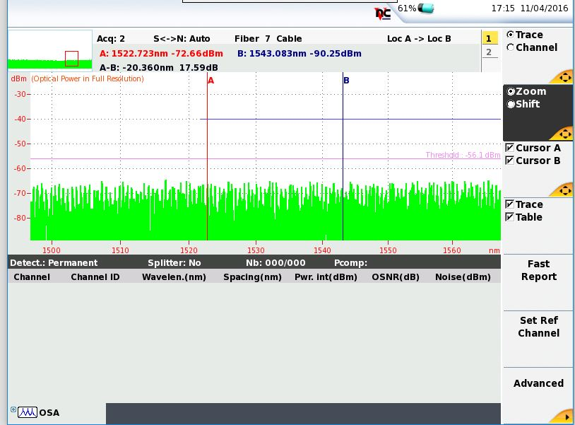

- Faire la capture d’écran en pressant simultanément les 2 flèches « gauche + droite »


Récupération des fichiers de « capture d’écran »
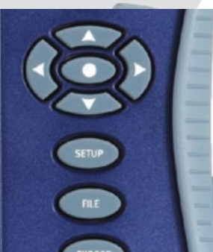
- Presser le bouton « FILE »

. . . suite "Récupération des fichiers"
- Les fichiers « capture d’écran » se trouvent à cet emplacement

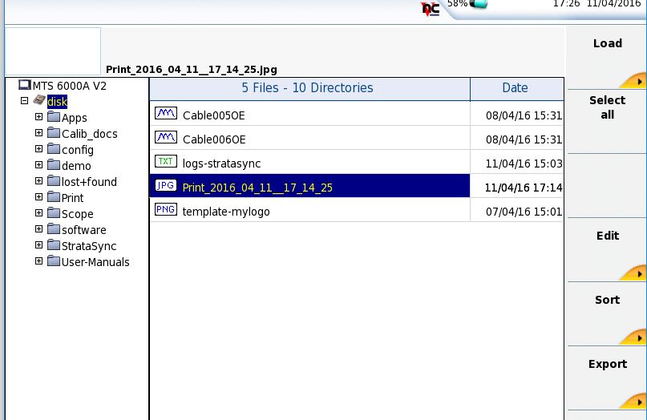

- Brancher un "stick USB" et, après avoir sélectionner le fichier,
cliquer « Edit » - « Copy » - . . . puis « Paste » une fois l’emplacement
dans le « stick USB » choisi
